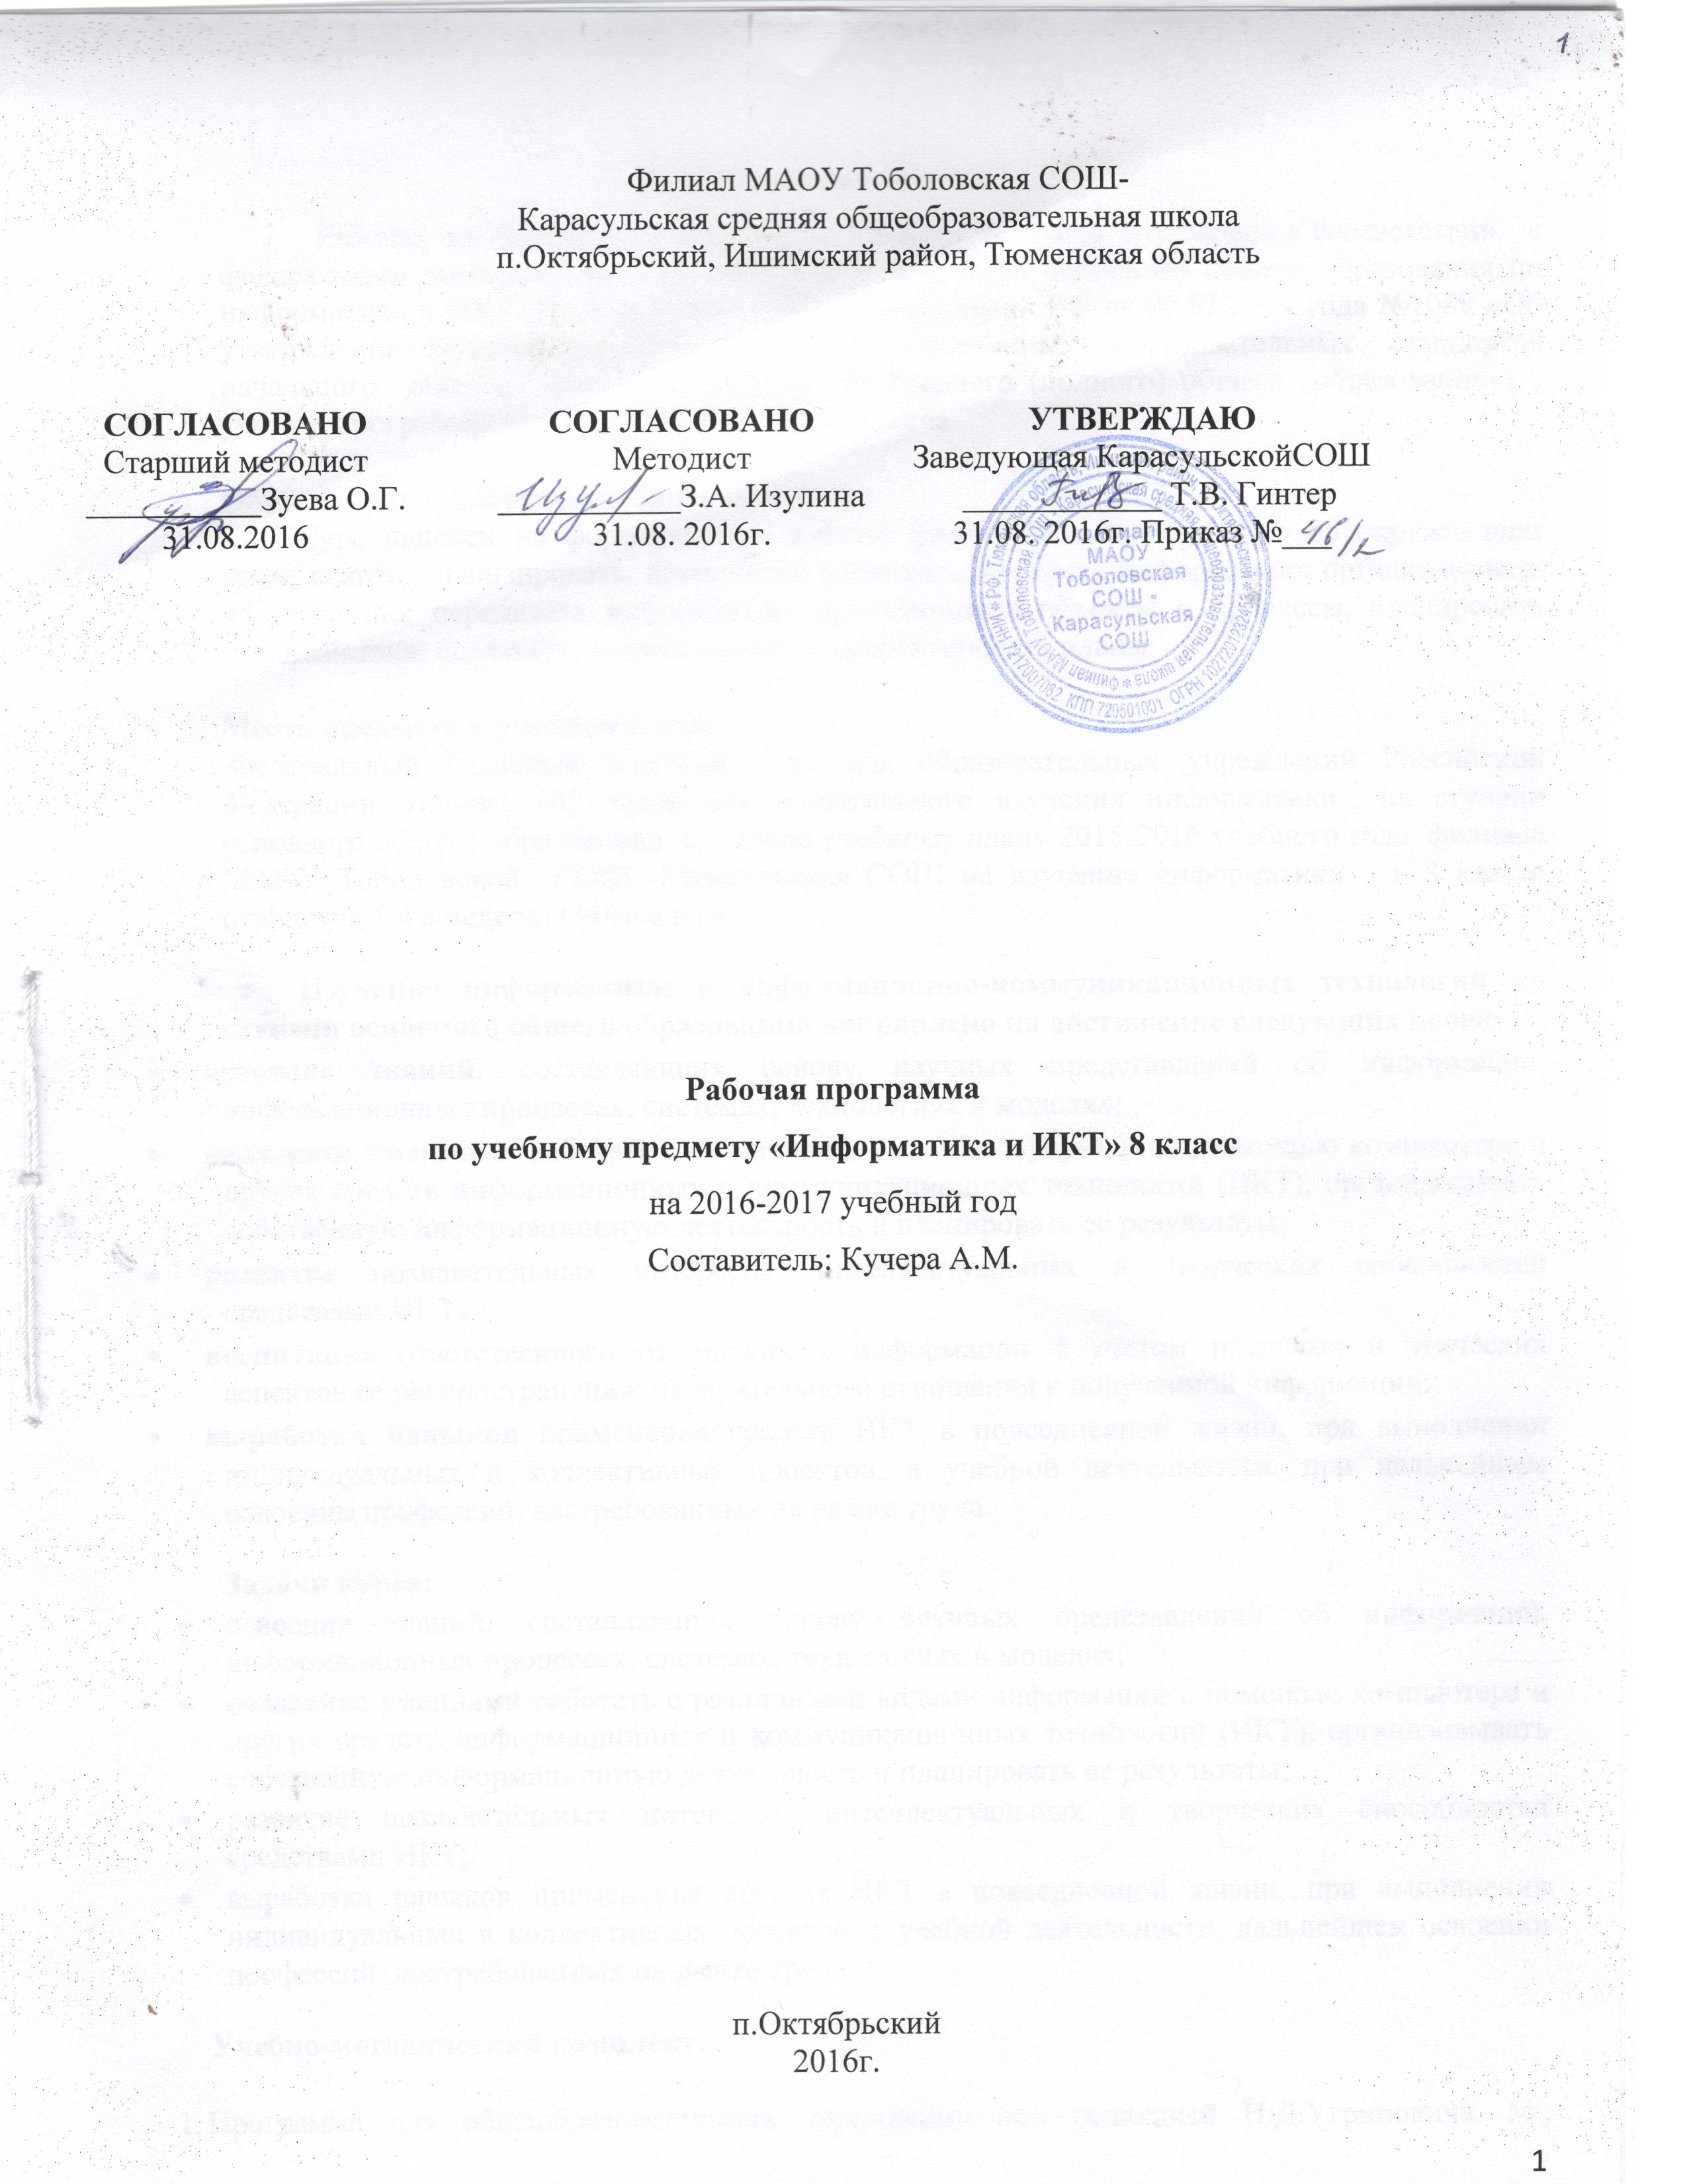Пояснительная записка.
Рабочая программа по информатике и ИКТ в 8 классе составлена в соответствии с федеральным компонентом образовательного стандарта основного общего образования по информатике и ИКТ (Приказ Министерства образования РФ от 05.03.2004 года №1089 «Об утверждении федерального компонента государственных образовательных стандартов начального общего, основного общего и среднего (полного) общего образования») с учетом программы под редакцией Н.Д.Угриновича

Общая характеристика учебного предмета.
Курс нацелен на формирование умений фиксировать информацию об окружающем мире; искать, анализировать, критически оценивать, отбирать информацию; организовывать информацию; передавать информацию; проектировать объекты и процессы, планировать свои действия; создавать, реализовывать и корректировать планы.

Место предмета в учебном плане.
Федеральный базисный учебный план для образовательных учреждений Российской Федерации отводит 105 часов для обязательного изучения информатики на ступени основного общего образования. Согласно учебному плану 2015-2016 учебного года филиала МАОУ Тоболовской СОШ -Карасульская СОШ на изучение информатики в 8 классе отводится 1 ч в неделю (34часа в год).
Изучение информатики и информационно-коммуникационных технологий на ступени основного общего образования направлено на достижение следующих целей:
- освоение знаний, составляющих основу научных представлений об информации, информационных процессах, системах, технологиях и моделях;
- овладение умениями работать с различными видами информации с помощью компьютера и других средств информационных и коммуникационных технологий (ИКТ), организовывать собственную информационную деятельность и планировать ее результаты;
- развитие познавательных интересов, интеллектуальных и творческих способностей средствами ИКТ;
- воспитание ответственного отношения к информации с учетом правовых и этических аспектов ее распространения; избирательного отношения к полученной информации;
- выработка навыков применения средств ИКТ в повседневной жизни, при выполнении индивидуальных и коллективных проектов, в учебной деятельности, при дальнейшем освоении профессий, востребованных на рынке труда.

Задачи курса:
- освоение знаний, составляющих основу научных представлений об информации, информационных процессах, системах, технологиях и моделях;
- овладение умениями работать с различными видами информации с помощью компьютера и других средств информационных и коммуникационных технологий (ИКТ), организовывать собственную информационную деятельность и планировать ее результаты;
- развитие познавательных интересов, интеллектуальных и творческих способностей средствами ИКТ;
- выработка навыков применения средств ИКТ в повседневной жизни, при выполнении индивидуальных и коллективных проектов, в учебной деятельности, дальнейшем освоении профессий, востребованных на рынке труда.

Учебно-методический комплект:

- Программа для общеобразовательных учреждений под редакцией Н.Д.Угриновича, М., БИНОМ.
- Н.Д. Угринович Учебник по информатике для 8-го класса М.:Бином. Лаборатория знаний,2007.

Учебно-методический комплект утверждён приказом заведующего филиала МАОУ Тоболовкой СОШ -Карасульская СОШ №22/2 от 31.05.2016.

Тематический план
 | Темы | Количество часов | Контрольные работы
 | Информационные процессы. | 6
 | Информационные технологии.  Основные устройства ИКТ  Создание и обработка информационных объектов. | 11  17
 | Итого | 34 | 2

Содержание тем учебного курса:
ИНФОРМАЦИОННЫЕ ПРОЦЕССЫ-6 часов
Представление информации. Информация, информационные объекты различных видов. Язык как способ представления информации: естественные и формальные языки. Формализация описания реальных объектов и процессов, примеры моделирования объектов и процессов, в том числе – компьютерного. Информационные процессы: хранение, передача и обработка информации. Дискретная форма представления информации. Единицы измерения информации. Управление, обратная связь. Основные этапы развития средств информационных технологий.
Компьютер как универсальное устройство обработки информации. Основные компоненты компьютера и их функции. Программный принцип работы компьютера. Командное взаимодействие пользователя с компьютером, графический интерфейс пользователя. Программное обеспечение, его структура. Программное обеспечение общего назначения. Представление о программировании.
ИНФОРМАЦИОННЫЕ ТЕХНОЛОГИИ
Основные устройства ИКТ-11
Соединение блоков и устройств компьютера, других средств ИКТ, простейшие операции по управлению (включение и выключение, понимание сигналов о готовности и неполадке и т. д.), использование различных носителей информации, расходных материалов. Гигиенические, эргономические и технические условия безопасной эксплуатации средств ИКТ.
Оперирование компьютерными информационными объектами в наглядно-графической форме (графический пользовательский интерфейс). Создание, именование, сохранение, удаление объектов, организация их семейств. Архивирование и разархивирование. Защита информации от компьютерных вирусов.
Оценка количественных параметров информационных объектов и процессов: объем памяти, необходимый для хранения объектов, скорость передачи и обработки объектов, стоимость информационных продуктов, услуг связи.

Создание и обработка информационных объектов -17 часов

Тексты. Создание текста посредством квалифицированного клавиатурного письма с использованием базовых средств текстовых редакторов. Работа с фрагментами текста. Страница. Абзацы, ссылки, заголовки, оглавления. Выделение изменений. Проверка правописания, словари. Включение в текст списков, таблиц, изображений, диаграмм, формул. Печать текста. Планирование работы над текстом. Примеры деловой переписки, учебной публикации (доклад, реферат).

В результате изучения информатики и информационно-коммуникационных технологий ученик 8 класса должен
знать/понимать
- виды информационных процессов; примеры источников и приемников информации;
- единицы измерения количества и скорости передачи информации; принцип дискретного (цифрового) представления информации;
- программный принцип работы компьютера;
- назначение и функции используемых информационных и ком-муникационных технологий;
уметь
- выполнять базовые операции над объектами: цепочками символов, числами, списками, деревьями; проверять свойства этих объектов; выполнять и строить простые алгоритмы;
- оперировать информационными объектами, используя графический интерфейс: открывать, именовать, сохранять объекты, архивировать и разархивировать информацию, пользоваться меню и окнами, справочной системой; предпринимать меры антивирусной безопасности;
- оценивать числовые параметры информационных объектов и процессов: объем памяти, необходимый для хранения информации; скорость передачи информации;
- создавать информационные объекты, в том числе:
- структурировать текст, используя нумерацию страниц, списки, ссылки, оглавления; проводить проверку правописания; использовать в тексте таблицы, изображения;
- создавать и использовать различные формы представления информации: формулы, графики, диаграммы, таблицы (в том числе динамические, электронные, в частности – в практических задачах), переходить от одного представления данных к другому;
- создавать рисунки, чертежи, графические представления реального объекта, в частности, в процессе проектирования с использованием основных операций графических редакторов, учебных систем автоматизированного проектирования; осуществлять простейшую обработку цифровых изображений;
- создавать записи в базе данных;
- создавать презентации на основе шаблонов;
- пользоваться персональным компьютером и его периферийным оборудованием (принтером, сканером, модемом, мультимедийным проектором, цифровой камерой, цифровым датчиком); следовать требованиям техники безопасности, гигиены, эргономики и ресурсосбережения при работе со средствами информационных и коммуникационных технологий;
использовать приобретенные знания и умения в практической деятельности
и повседневной жизни для:
- создания информационных объектов, в том числе для оформления результатов учебной работы;
- организации индивидуального информационного пространства, создания личных коллекций информационных объектов;

Список дополнительной литературы:
- Информатика и информационные технологии.Учебник для 8 классов/ Н.Д.Угринович.-5-е изд.-М.:БИНОМ.Лаборатория знаний,2007.
- Основы информатики и вычислительной техники.Учебник для 10-11 классовсредн.шк./А.Г.Гейн,В.Г.Житомирский,Е.В.Линецкий.-3-е изд.-М.:Просвещение,1993.

Курсивом в тексте выделен материал, который подлежит изучению, но не включается в Требования к уровню подготовки выпускников.

